浙江科技学院
刚体定轴转动定律、转动惯量（008）条目试题

- 选择题
题号：00812001
分值：3分
难度系数等级：2

一刚体以每分钟60转绕z轴做匀速转动(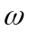沿z轴正方向)．设某时刻刚体上一点P的位置矢量为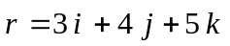，其单位为“10⁻² m”，若以“10⁻² m·s⁻¹”为速度单位，则该时刻P点的速度为：
(A) 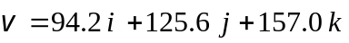
(B) 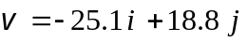
(C) 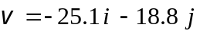
(D) 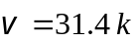
［ ］

答案：（B）

题号：00813002
分值：3分
难度系数等级：3
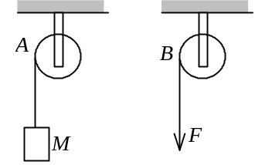
如图所示，A、B为两个相同的绕着轻绳的定滑轮．A滑轮挂一质量为M的物体，B滑轮受拉力F，而且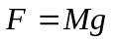．设A、B两滑轮的角加速度分别为β_{A}和β_{B}，不计滑轮轴的摩擦，则有

(A) β_{A}＝β_{B}． (B) β_{A}＞β_{B}．
(C) β_{A}＜β_{B} (D) 开始时β_{A}＝β_{B}，以后β_{A}＜β_{B} . ［ ］

答案：（C）

题号：00812003
分值：3分
难度系数等级：2

几个力同时作用在一个具有光滑固定转轴的刚体上，如果这几个力的矢量和为零，则此刚体
(A) 必然不会转动． (B) 转速必然不变．
(C) 转速必然改变． (D) 转速可能不变，也可能改变．
［ ］

答案：（D）

题号：00812004
分值：3分
难度系数等级：2

一圆盘绕过盘心且与盘面垂直的光滑固定轴O以角速度ω按图示方向转动.若如图所示的情况那样，将两个大小相等方向相反但不在同一条直线的力F沿盘面同时作用到圆盘上，则圆盘的角速度ω
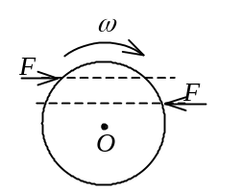
(A) 必然增大． (B) 必然减少．
(C) 不会改变 (D) 如何变化，不能确定.不能确

［ ］

答案：（A）

题号：00812005
分值：3分
难度系数等级：2

均匀细棒OA可绕通过其一端O而与棒垂直的水平固定光滑轴转动，如图所示．今使棒从水平位置由静止开始自由下落，在棒摆动到竖直位置的过程中，下述说法哪一种是正确的？
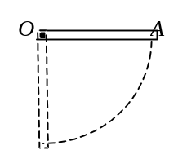
(A) 角速度从小到大，角加速度从大到小．
(B) 角速度从小到大，角加速度从小到大．
(C) 角速度从大到小，角加速度从大到小．
(D) 角速度从大到小，角加速度从小到大．
［ ］

答案：（A ）

题号：00812006
分值：3分
难度系数等级：2

关于刚体对轴的转动惯量，下列说法中正确的是
（A）只取决于刚体的质量,与质量的空间分布和轴的位置无关．
（B）取决于刚体的质量和质量的空间分布，与轴的位置无关．
（C）取决于刚体的质量、质量的空间分布和轴的位置．
（D）只取决于转轴的位置，与刚体的质量和质量的空间分布无关．
［ ］

答案：（C）

题号：00814007
分值：3分
难度系数等级：4

一轻绳跨过一具有水平光滑轴、质量为M的定滑轮，绳的两端分别悬有质量为m₁和m₂的物体(m₁＜m₂)，如图所示．绳与轮之间无相对滑动．若某时刻滑轮沿逆时针方向转动，则绳中的张力
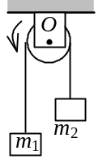
(A) 处处相等． (B) 左边大于右边．
(C) 右边大于左边． (D) 哪边大无法判断．
［ ］

答案：（C）

题号：00813008
分值：3分
难度系数等级：3

一轻绳绕在有水平轴的定滑轮上，滑轮的转动惯量为J，绳下端挂一物体．物体所受重力为P，滑轮的角加速度为β．若将物体去掉而以与P相等的力直接向下拉绳子，滑轮的角加速度β将
(A) 不变． (B) 变小．
(C) 变大． (D) 如何变化无法判断．
［ ］

答案：（C）

题号：00812009
分值：3分
难度系数等级：2

两个匀质圆盘A和B的密度分别为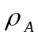和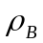，若ρ_{A}＞ρ_{B}，但两圆盘的质量与厚度相同，如两盘对通过盘心垂直于盘面轴的转动惯量各为J_{A}和J_{B}，则
(A) J_{A}＞J_{B}． (B) J_{B}＞J_{A}．
(C) J_{A}＝J_{B}． (D) J_{A}、J_{B}哪个大，不能确定．
［ ］

答案：（B）

题号：00811010
分值：3分
难度系数等级：1

有两个半径相同，质量相等的细圆环A和B．A环的质量分布均匀，B环的质量分布不均匀．它们对通过环心并与环面垂直的轴的转动惯量分别为J_{A}和J_{B}，则
(A) J_{A}＞J_{B}． (B) J_{A}＜J_{B}．
(C) J_{A} = J_{B}． (D) 不能确定J_{A}、J_{B}哪个大．
［ ］

答案：（C）

题号：00815012
分值：3分
难度系数等级：5

将细绳绕在一个具有水平光滑轴的飞轮边缘上，现在在绳端挂一质量为m的重物，飞轮的角加速度为β．如果以拉力2mg代替重物拉绳时，飞轮的角加速度将
(A) 小于β． (B) 大于β，小于2 β．
(C) 大于2 β． (D) 等于2 β．
［ ］
答案：（C）

题号：00813013
分值：3分
难度系数等级：3

质量为，长为均匀细棒OA可绕通过其一端O而与棒垂直的水平固定光滑轴转动，如图所示．今使棒由静止开始从水平位置自由下落摆动到竖直位置。若棒的质量不变，长度变为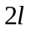，则棒下落相应所需要的时间
(A) 变长． (B) 变短．
(C) 不变． (D) 是否变，不确定．
［ ］

答案：（A）

题号：00813014
分值：3分
难度系数等级：3

一长为的均匀直棒可绕过其一端且与棒垂直的水平光滑固定轴转动．抬起另一端使棒向上与水平面成60°，然后无初转速地将棒释放，在棒下落的过程中，下述说法哪一种是正确的？
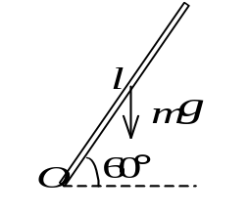
(A) 角速度从小到大，角加速度从大到小．
(B) 角速度从小到大，角加速度从小到大．
(C) 角速度从大到小，角加速度从大到小．
(D) 角速度从大到小，角加速度从小到大．
［ ］

答案：（B）

题号：00814015
分值：3分
难度系数等级：4
均匀细棒OA可绕通过其一端O而与棒垂直的水平固定光滑轴转动，如图所示．今使棒由静止开始从水平位置自由下落摆动到竖直位置。若棒的质量变为原来的两倍，长度不变，则棒下落相应所需要的时间
(A) 不变 (B) 变短．
(C) 变长．． (D) 是否变，不确定．
［ ］

答案：（A）

题号：00814016
分值：3分
难度系数等级：4

均匀细棒OA可绕通过其一端O而与棒垂直的水平固定光滑轴转动，如图所示．今使棒由静止开始从水平位置自由下落摆动到竖直位置。若棒的质量变为原来的两倍，长度不变，则棒下落到竖直位置时的角速度
(A) 变大． (B) 变小．
(C) 不变． (D) 是否变，不确定．
［ ］

答案：（C）

题号：00811017
分值：3分
难度系数等级：1

两个匀质圆盘A和B的半径分别为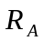和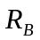，若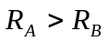，但两圆盘的质量相同，如两盘对通过盘心垂直于盘面轴的转动惯量各为J_{A}和J_{B}，则
(A) J_{A}＞J_{B}． (B) J_{B}＞J_{A}．
(C) J_{A}＝J_{B}． (D) J_{A}、J_{B}哪个大，不能确定．
［ ］

答案：（A）

题号：00811018
分值：3分
难度系数等级：1

有两个半径相同的细圆环A和B．A环的质量为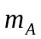，B环的质量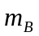，而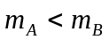。它们对通过环心并与环面垂直的轴的转动惯量分别为J_{A}和J_{B}，则
(A) J_{A}＞J_{B}． (B) J_{A}＜J_{B}．
(C) J_{A} = J_{B}． (D) 不能确定J_{A}、J_{B}哪个大．
［ ］

答案：（B）

题号：00811019
分值：3分
难度系数等级：1

质量相同的两根匀质棒，长度分别为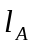和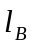，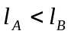，两根棒对棒的中心的转动惯量分别为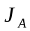和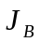，则
(A) J_{A}＞J_{B}． (B) J_{A}＜J_{B}．
(C) J_{A} = J_{B}． (D) 不能确定J_{A}、J_{B}哪个大．
［ ］

答案：（B）

题号：00814020
分值：3分
难度系数等级：4

将细绳绕在一个具有水平光滑轴的飞轮边缘上，现在在绳端挂一质量为m的重物，飞轮的角加速度为β．如果重物的质量变为2mg时，飞轮的角加速度将
(A) 小于β． (B) 大于β，小于2 β．
(C) 大于2 β． (D) 等于2 β．
［ ］

答案：（B）

2．判断题

题号：00822001
分值：2分
难度系数等级：2

一均匀细直棒，可绕通过其一端的光滑固定轴在竖直平面内转动．使棒从水平位置自由下摆，棒作匀角加速转动。

答案：错

题号：00821002
分值：2分
难度系数等级：1

有两个半径相同，质量相等的细圆环A和B．A环的质量分布均匀，B环的质量分布不均匀．它们对通过环心并与环面垂直的轴的转动惯量分别为J_{A}和J_{B}，则 J_{A}＞J_{B} 。

答案：错

题号：00822003
分值：2分
难度系数等级：2

质量为m₁，半径为R，具有光滑轴的定滑轮边缘绕一细绳，绳的下端挂一质量为m₂的物体．绳的质量可以忽略，绳与定滑轮之间无相对滑动．则物体下落过程中的加速度保持不变。

答案：对

题号：00822004
分值：2分
难度系数等级：2

如图所示，一轻绳绕于半径为r的飞轮边缘，并以质量为m的物体挂在绳端，飞轮对过轮心且与轮面垂直的水平固定轴的转动惯量为J.若不计摩擦，飞轮的角加速度 不断增加。
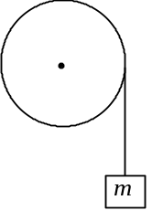

答案：错

题号：00823005
分值：2分
难度系数等级：3

一根质量为m、长为l的均匀细杆，可在水平桌面上绕通过其一端的竖直固定轴转动．已知细杆与桌面的滑动摩擦系数为μ，则杆在转动过程中所受的摩擦力矩不断变小。

答案：错

题号：00824006
分值：2分
难度系数等级：4

如图所示，一个质量为m的物体与绕在定滑轮上的绳子相联，绳子质量可以忽略，它与定滑轮之间无滑动．假设定滑轮质量为M、半径为R，其转动惯量为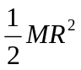，滑轮轴光滑．该物体由静止开始下落的过程中，下落速度的大小与时间成正比．
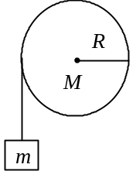

答案：对

题号：00823007
分值：2分
难度系数等级：3

如图所示，一轻绳绕于半径为的飞轮边缘，并施以的拉力，轴的摩擦不计，当飞轮的质量和拉力不变时，若飞轮的半径增加，其角加速度增加。
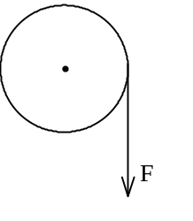

答案：错

题号：00821008
分值：2分
难度系数等级：1

两个匀质圆盘A和B的半径分别为和，若，但两圆盘的质量相同，如两盘对通过盘心垂直于盘面轴的转动惯量各为J_{A}和J_{B}，则 J_{A}＞J_{B}．

答案：对

题号：00824009
分值：2分
难度系数等级：4

两根均匀棒，长均为l，质量分别为m和2m，可绕通过其一端且与其垂直的固定轴在竖直面内自由转动．开始时棒静止在水平位置，当它们自由下摆时，它们的角加速度相等。

答案：对

题号：00823010
分值：2分
难度系数等级：3
一根均匀直棒可绕过其一端且与棒垂直的水平光滑固定轴转动．抬起另一端使棒向上与水平面成60°，然后无初转速地将棒释放．在棒下落过程中，棒的角加速度保持不变。

答案：错

题号：00822011
分值：3分
难度系数等级：2

有两个力作用在一个有固定转轴的刚体上，这两个力都平行于轴作用时，它们对轴的合力矩一定是零．

答案：错

题号：00812012
分值：3分
难度系数等级：2

有两个力作用在一个有固定转轴的刚体上，这两个力都垂直于轴作用时，它们对轴的合力矩可能是零．

答案：对

题号：00812013
分值：3分
难度系数等级：2

有两个力作用在一个有固定转轴的刚体上，当这两个力的合力为零时，它们对轴的合力矩也一定是零．

答案：错

题号：00812014
分值：3分
难度系数等级：2

有两个力作用在一个有固定转轴的刚体上，当这两个力对轴的合力矩为零时，它们的合力也一定是零．

答案：错

3．填空题

题号：00834001
分值：2分
难度系数等级：4

一长为的均匀细直棒，可绕通过其一端的光滑固定轴在竖直平面内转动．使棒从水

平位置自由下摆，当棒和水平面成30°角时，棒转动的角速度 ＝_______________．

答案：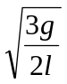

题号：00832002
分值：2分
难度系数等级：2

一长为l，质量可以忽略的直杆，可绕通过其一端的水平光滑轴在竖直平面内作定轴转动，在杆的另一端固定着一质量为m的小球，如图所示．现将杆由水平位置无初转
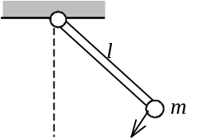

速地释放．则杆刚被释放时的角加速度β₀＝____________。

答案：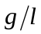

题号：00833003
分值：2分
难度系数等级：3

一长为l，质量可以忽略的直杆，可绕通过其一端的水平光滑轴在竖直平面内作定轴转动，在杆的另一端固定着一质量为m的小球，如图所示．现将杆由水平位置无初转速地释放．则杆与水平方向夹角为60°时的角加速度

β ＝________________．

答案：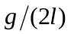

题号：00832004
分值：2分
难度系数等级：2

一长为l、质量可以忽略的直杆，两端分别固定有质量为2m和m的小球，杆可绕通过其中心O且与杆垂直的水平光滑固定轴在铅直平面内转动．开始杆与水平方向成某一角度θ，处于静止状态，如图所示．释放后，杆绕O轴转动．则当杆转到水平位置时，该系统所受到的合外力矩的大小
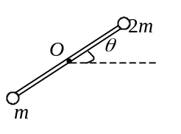

M＝_____________________。

答案：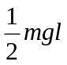

题号：00832005
分值：2分
难度系数等级：2

一长为l、质量可以忽略的直杆，两端分别固定有质量为2m和m的小球，杆可绕通过其中心O且与杆垂直的水平光滑固定轴在铅直平面内转动．开始杆与水平方向成某一角度θ，处于静止状态，如图所示．释放后，杆绕O轴转动．则当杆转到水平位置时，该系统角加速度的大小

β ＝______________________．

答案：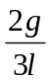

题号：00833006
分值：2分
难度系数等级：3

一飞轮以600 rev/min的转速旋转，转动惯量为2.5 kg·m²，现加一恒定的

制动力矩使飞轮在1 s内停止转动，则该恒定制动力矩的大小M＝_________．

答案：157 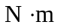

题号：00833007
分值：2分
难度系数等级：3

一可绕定轴转动的飞轮，在20 N·m的总力矩作用下，在10s内转速由零

均匀地增加到8 rad/s，飞轮的转动惯量J＝______________．

答案：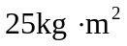

题号：00834008
分值：2分
难度系数等级：4

如图所示，一根轻绳绕于半径为r的飞轮边缘，并以质量为m的物体挂在绳端，飞轮对过轮心且与轮面垂直的水平固定轴的转

动惯量为J.若不计摩擦，飞轮的角加速度 ＝_______________．

答案：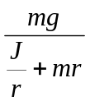

题号：00833009
分值：2分
难度系数等级：3

一定滑轮质量为M、半径为R，对水平轴的转动惯量J＝MR²．在滑轮的边缘绕一细绳，绳的下端挂一物体．绳的质量可以忽略且不能伸长，滑轮与轴承

间无摩擦．物体下落的加速度为a，则绳中的张力T＝_________________．

答案：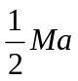

题号：00832010
分值：2分
难度系数等级：2

如图所示，一根轻绳绕于半径r = 0.2 m的飞轮边缘，并施以F＝98 N的拉力，若不计轴的摩擦，飞轮的角加速度等于39.2 rad/s²，

此飞轮的转动惯量为___________________________．

答案：0.5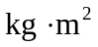

题号：00834011
分值：2分
难度系数等级：4

半径为R具有光滑轴的定滑轮边缘绕一细绳，绳的下端挂一质量为m的物体．绳的质量可以忽略，绳与定滑轮之间无相对滑动．若物体下落的加速度为a，

则定滑轮对轴的转动惯量J＝______________________．
答案：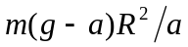

题号：00831012
分值：2分
难度系数等级：1

一根均匀棒，长为l，质量为m，可绕通过其一端且与其垂直的固定轴在竖直面内自由转动．开始时棒静止在水平位置，当它自由下摆时，它的初角速度等

于__________，已知均匀棒对于通过其一端垂直于棒的轴的转动惯量为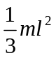．

答案：0

题号：00832013
分值：2分
难度系数等级：2

一根均匀棒，长为l，质量为m，可绕通过其一端且与其垂直的固定轴在竖直面内自由

转动．开始时棒静止在水平位置，当它自由下摆时，它的初角加速度等于__________．已知均匀棒对于通过其一端垂直于棒的轴的转动惯量为．

答案：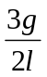

题号：00833014
分值：2分
难度系数等级：3

一根均匀棒，长为l，质量为m，可绕通过其一端且与其垂直的固定轴在竖直面内自由

转动．开始时棒静止在水平位置，当它自由下摆到与水平位置成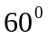角时，它的角加速度等于__________．已知均匀棒对于通过其一端垂直于棒的轴的转动惯量为．

答案：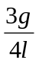

题号：00831015
分值：2分
难度系数等级：1

一根均匀棒，长为l，质量为m，可绕通过其一端且与其垂直的固定轴在竖直面内自由

转动．开始时棒静止在水平位置，当它自由下摆到竖直位置时，它的角加速度等于__________．已知均匀棒对于通过其一端垂直于棒的轴的转动惯量为．

答案：0

题号：00834016
分值：2分
难度系数等级：4

一根均匀棒，长为l，质量为m，可绕通过其一端且与其垂直的固定轴在竖直面内自由

转动．开始时棒静止在水平位置，当它自由下摆到竖直位置时，它的角速度等于__________ ．已知均匀棒对于通过其一端垂直于棒的轴的转动惯量为．

答案：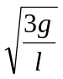

题号：00833017
分值：2分
难度系数等级：3

如图所示，飞轮的质量为，半径为，可以看作圆盘，一轻绳绕于飞轮边缘，并施以拉力，若不计轴的摩擦，飞轮的角加速度等于

___________________________．

答案：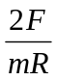

题号：00832018
分值：2分
难度系数等级：2
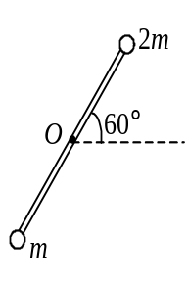
一长为L，质量为m的匀质细杆，两端分别固定质量为m和2m的小球，此系统在竖直平面内可绕过中点O且与杆垂直的水平光滑固定轴(O轴)转动．开始时杆与水平成60°角，处于静止状态．无初转速地释放以后，杆球这一刚体系统绕O轴转动．释放后，当杆转到水平位置时，刚体受到的合

外力矩M＝______________ 。

答案：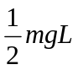

题号：00833019
分值：2分
难度系数等级：3
一根长为L，质量为m的匀质细杆，两端分别固定质量为m和2m的小球，此系统在竖直平面内可绕过中点O且与杆垂直的水平光滑固定轴(O轴)转动．开始时杆与水平成60°角，处于静止状态．无初转速地释放以后，杆球这一刚体系统绕O轴转动．释放后，当杆转到水平位置时，刚体的

角加速β ________________．

答案：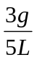

题号：00835020
分值：2分
难度系数等级：5

一根质量为m、长为l的均匀细杆，可在水平桌面上绕通过其一端的竖直固定轴转动．已

知细杆与桌面的滑动摩擦系数为μ，则杆转动时受的摩擦力矩的大小为________________．

答案：

4．计算题

题号：00842001
分值：10分
难度系数等级：2

如图所示，一个质量为m的物体与绕在定滑轮上的绳子相联，绳子质量可以忽略，它与定滑轮之间无滑动．假设定滑轮质量为M、半径为R，其转动惯量为，滑轮轴光滑．试求该物体由静止开始下落的过程中，下落速度与时间的关系．

解：根据牛顿运动定律和转动定律列方程
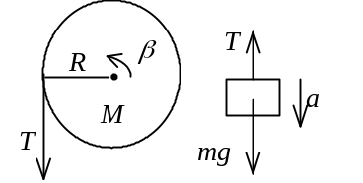
对物体： mg－T ＝ma ① 2分
对滑轮： TR = Jβ ② 2分
运动学关系： a＝Rβ ③ 2分
将①、②、③式联立得
a＝mg / (m＋M) 2分
∵ v₀＝0，
∴ v＝at＝mgt / (m＋M) 2分

题号：00841002
分值：10分
难度系数等级：1

一半径为25 cm的圆柱体，可绕与其中心轴线重合的光滑固定轴转动．圆柱体上绕上绳子．圆柱体初角速度为零，现拉绳的端点，使其以1 m/s²的加速度运动．绳与圆柱表面无相对滑动．试计算在t = 5 s时
(1) 圆柱体的角加速度，
(2) 如果圆柱体对转轴的转动惯量为2 kg·m²，那么要保持上述角加速度不变,应加的拉力为多少？
(3) 圆柱体的角速度。

解：(1) 圆柱体的角加速度 β
β＝a / r＝4 rad / s² 2分

(2) 根据转动定律 fr = Jβ 2分
则 f = Jβ / r = 32 N 2分
(3) 根据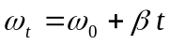，此题中ω ₀ = 0 ，则
有 ω_{t} = βt 2分
那么圆柱体的角速度 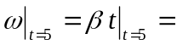20 rad/s 2分

题号：00844003
分值：10分
难度系数等级：4

质量m＝1.1 kg的匀质圆盘，可以绕通过其中心且垂直盘面的水平光滑固定轴转动，对轴的转动惯量J＝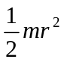(r为盘的半径)．圆盘边缘绕有绳子，绳子下端挂一质量m₁＝1.0 kg的物体，如图所示．起初在圆盘上加一恒力矩使物体以速率v₀＝0.6 m/s匀速上升，如撤去所加力矩，问经历多少时间圆盘开始作反方向转动．
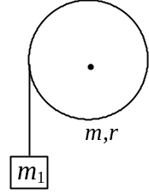

解：撤去外加力矩后受力分析如图所示．
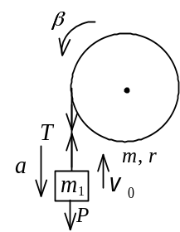
m₁g－T = m₁a 2分
Tr＝Jβ 2分
a＝rβ 2分
a = m₁gr / ( m₁r + J / r)
代入J ＝, a =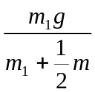= 6.32 ms⁻² 2分
∵ v ₀－at＝0
∴ t＝v ₀ / a＝0.095 s 2分

题号：00842004
分值：10分
难度系数等级：2

一长为1 m的均匀直棒可绕过其一端且与棒垂直的水平光滑固定轴转动．抬起另一端使棒向上与水平面成60°，然后无初转速地将棒释放．已知棒对轴的转动惯量为，其中m和l分别为棒的质量和长度．求：
(1) 放手时棒的角加速度；
(2) 棒转到水平位置时的角加速度．

解：设棒的质量为m，当棒与水平面成60°角并开始下落时，根据转动定律
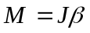 2分
其中 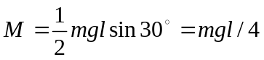 2分
于是 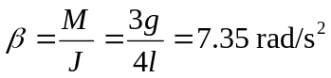 2分
当棒转动到水平位置时， 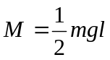 2分
那么 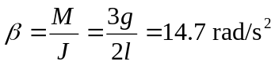 2分

题号：00843005
分值：10分
难度系数等级：3

质量为5 kg的一桶水悬于绕在辘轳上的轻绳的下端，辘轳可视为一质量为10 kg的圆柱体．桶从井口由静止释放，求桶下落过程中绳中的张力．（辘轳绕轴转动时的转动惯量为，其中M和R分别为辘轳的质量和半径，轴上摩擦忽略不计．）

解：对水桶和圆柱形辘轳分别用牛顿运动定律和转动定律列方程
mg－T ＝ma ① 2分
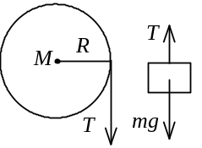
TR＝Jβ ② 2分
a＝Rβ ③ 2分
由此可得 T＝m(g－a)＝m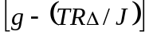
那么 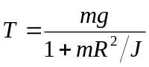 2分
将 J =MR²代入上式，得
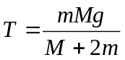＝24.5 N 2分

题号：00843006
分值：10分
难度系数等级：3

一质量为M＝15 kg、半径为R＝0.30 m的圆柱体，可绕与其几何轴重合的水平固定轴转动(转动惯量J＝)．现以一不能伸长的轻绳绕于柱面，而在绳的下端悬一质量m＝8.0 kg的物体．不计圆柱体与轴之间的摩擦，求：
(1) 物体自静止下落， 5 s内下降的距离；
(2) 绳中的张力．

解： J＝＝0.675 kg·m²
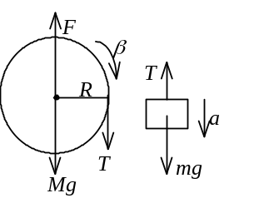
∵ mg－T＝ma 2分
TR＝Jβ 2分
a＝Rβ 1分
∴ a＝mgR² / (mR² + J)＝5.06 m / s² 1分
因此(1)下落距离 h＝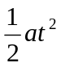＝63.3 m 2分
(2) 张力 T ＝m(g－a)＝37.9 N 2分

题号：00845007
分值：10分
难度系数等级：5

有一半径为R的圆形平板平放在水平桌面上，平板与水平桌面的摩擦系数为μ，若平板绕通过其中心且垂直板面的固定轴以角速度ω₀开始旋转，它将在旋转几圈后停止？（已知圆形平板的转动惯量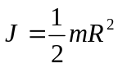，其中m为圆形平板的质量）

解：在r处的宽度为dr 的环带面积上摩擦力矩为
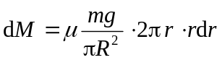 3分
总摩擦力矩 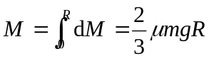 2分
故平板角加速度 β =M /J 2分
设停止前转数为n，则转角 θ = 2πn
由 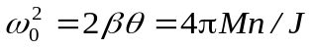 2分
可得 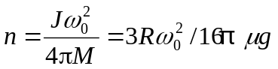 1分

